Синтез и изучение новых 2-фосфинпиридиновых лигандов и комплексов Cu(I) на их основе для применения в OLED
Кошелев Д.С.¹, Буш Я.²
Студент 2 г/о магистратуры
¹Московский государственный университет им. М.В. Ломоносова, Факультет наук о материалах, Москва, Россия
²Технологическй институт Карлсруэ, институт органической химии, Карлсруэ, Германия
E-mail: dan_kosh@mail.ru
На текущий момент разрабатываются различные подходы к увеличению эффективности органических светоизлучающих диодов (OLED) за счет использования энергии триплетных экситонов. Одним из наиболее перспективных является эффект термически активируемой замедленной флуоресценции (TADF). Ключевым фактором для эффективного TADF-процесса является малый энергетический зазор между энергиями HOMO и LUMO эмиттера, который может быть достигнут путем пространственного разделения этих граничных орбиталей. Различные одно- и многоядерные галогениды меди с фосфиновыми лигандами, в которых наблюдается такое разделение, уже рассматриваются в литературе как перспективные TADF люминофоры. Так, в 2014 году опубликован подход к дизайну гетеролептических биядерных иодидов меди, который заключается в модифицировании мостикового и вспомогательных лигандов [1], которые определяют растворимость и энергию LUMO, соответственно (Рис. 1).
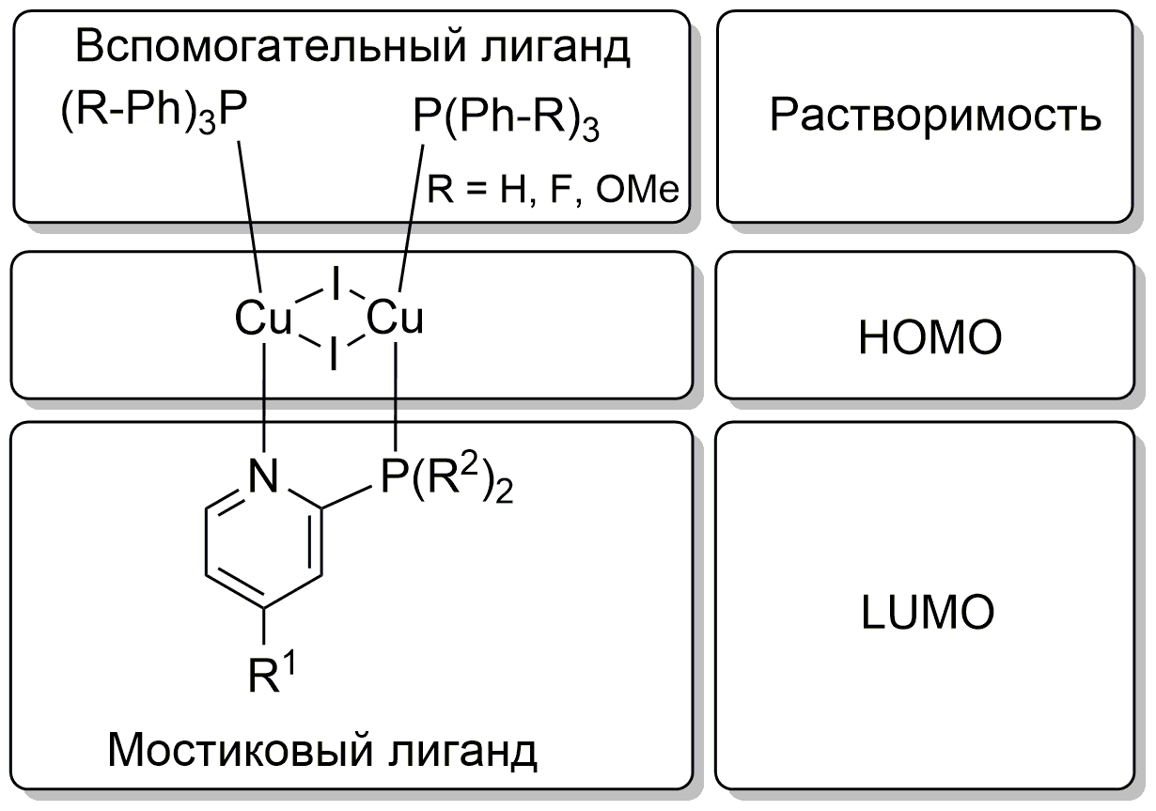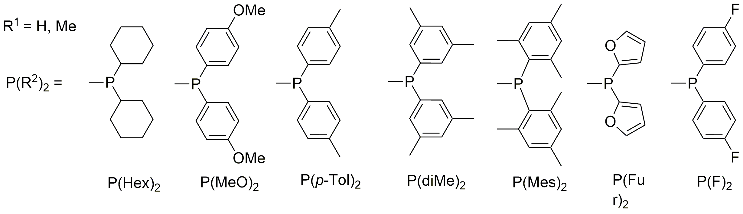
Рис. 1. Схема дизайна комплексов Cu (I) и использованные заместители.
Целью данной работы было изучение влияния замещения мостикового лиганда на люминесцентные свойства комплексов Cu(I). Методами ароматического нуклеофильного замещения и замещения, катализируемого палладием, был синтезирован ряд мостиковых 2-фосфинпиридиновых лигандов с различными заместителями с выходами до 77%. Полученные лиганды как мостиковые были использованы в синтезе гетеролептических йодидов Cu(I) с рядом производных трифенилфосфина в качестве вспомогательных лигандов (выход до 99%). Все полученные соединения характеризовали методами ЯМР, ИК и масс-спектрометрии, элементного анализа и монокристаллической рентгеновской дифракции.
Все полученные комплексы демонстрируют высокую интенсивность люминесценции в видимом диапазоне от желтого до зеленого в зависимости от мостикового лиганда с квантовыми выходами фотолюминесценции до 92% и временем жизни до 6 микросекунд. Кроме того, все биядерные комплексы обладают значительной растворимостью в дихлорметане и диэтиловом эфире, что позволяет получать тонкие пленки этих соединений в OLED методом спинового покрытия.
Высокие квантовые выходы и растворимость позволили успешно протестировать комплексы, а лучшим прибором достигнута яркость электролюминесценции до 5902 Кд/м² и эффективность по току до 5 Кд/А.
Литература
1. D. M. Zink, D. Volz, S. Bräse, Chem. Mater. 2013, 25, 4471–4486.

